**PROJETO SIG-TRAC – PROJETO DE SISTEMA INTEGRADO DE GERENCIAMENTO EM TEMPO REAL DE ACIDENTES E CRISES**

**US01 T08 - Criar interface para visualização dos estados do conjunto de pacientes**

**LUCIANA Sayuri Mizioka**

**Data: 16/Out/2016**

Objetivo:

Criar interface web para visualização dos estados do conjunto de pacientes, que podem ser representados em forma de tabela, ou graficamente, a partir do pressionamento de um botão.

Descrição:

Criada interface para visualização estatística de conjunto de pacientes na linguagem de programação R.

Foram implementadas duas funcionalidades:

- Visualização da base de dados, conforme Figura 1;

- Visualização gráfica do número de pacientes distribuídos conforme classificação de MTS, conforme Figura 2.

Observação: foram adotadas premissas para o desenvolvimento desta atividade, mas podem ser redefinidas conforme desenvolvimento do projeto SIG-TRAC.

Informações adicionais:

Base de dados (amostracriancas.csv): pacientes, sinais vitais, classificação conforme Manchester Triage System (MTS)

Linguagem de programação:

R versão 3.2.2 - <https://www.r-project.org/>

Editor:

RStudio versão 0.99.484 - <https://www.rstudio.com/>

Bibliotecas R:

plotly versão 2.0.16 - <https://cran.r-project.org/web/packages/plotly/index.html>

shiny versão 0.14.1 - <https://cran.r-project.org/web/packages/shiny/index.html>

stringi versão 1.1.1 - <https://cran.r-project.org/web/packages/stringi/index.html>

Documentos:

<https://drive.google.com/drive/folders/0B-0lCU44yh0dZGFsaG1KRVlDZDA>

SIGTRAC_Data.RData

ui.R

Server.R

Dicas ao executar o programa:

- abrir o RStudio;

- carregar as bibliotecas;

- armazenar os arquivos listados em documentos na mesma pasta;

- abrir os arquivos ui.R e Server.R;

- carregar SIGTRAC_Data.RData no ambiente;

- no ambiente de trabalho, escrever library(shiny);

- ainda no ambiente de trabalho, escrever setwd(“C:\\temp\\”), por exemplo;

- executar o programa.

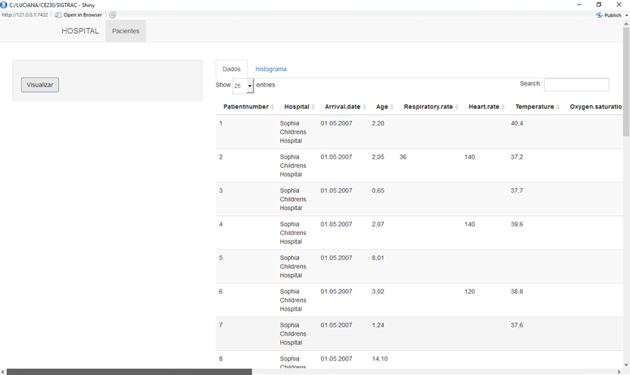

Figura 1 – Visualização de base de dados.

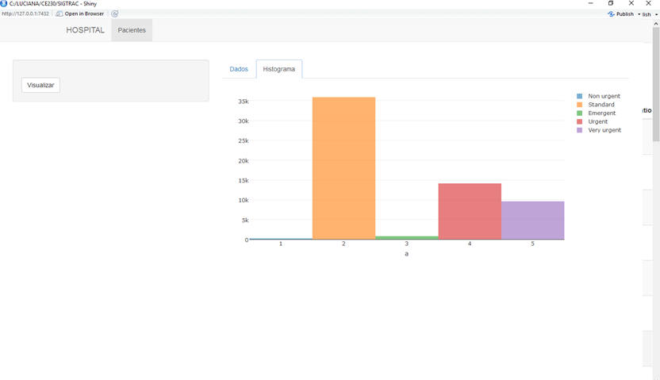

Figura 2 – Visualização de distribuição estatística de pacientes conforme MTS.